Ольга Свистунова,
Андрей Широков

Талант и интеллигентность

(Подготовлено на основе материала:
Шимон Перес лично приветствовал открытие в Израиле первых гастролей Большого театра //
ИТАР ТАСС. 2013. 25 июня. URL: http://www.itar-tass.com/c17/783725.html)

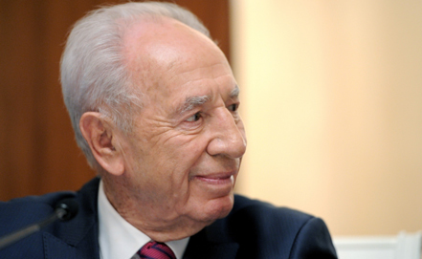
Фото из архива ИТАР-ТАСС

ТЕЛЬ-АВИВ, 25 июня. Знаменательное событие в истории культурных отношений России и Израиля совершилось в понедельник в Тель-Авиве: здесь впервые открылись гастроли Большого театра. Но прежде, чем раздвинулся занавес, к долгожданным московским гостям и зрителям обратился с приветствием президент Израиля Шимон Перес.
До отказа заполненный зал встал и аплодисментами встретил президента, который довольно бодрой походкой вышел на сцену. Трудно было поверить, что этому известному во всем мире человеку в августе исполнится 90 лет.
«Есть разница между большим и великим, — начал свою речь Шимон Перес. — Великая Россия имеет Большой театр, и это — великий театр. Мы счастливы и горды, что он здесь. Однако и нам есть чем гордиться. В относительно маленьком Тель-Авиве мы посмотрим 11 спектаклей из Большого театра!»
На этих словах президента публика вновь взорвалась овацией. А Перес между тем продолжал. «Как-то, разговаривая с Александром Солженицыным, я спросил его о том, как жилось евреям в России, — напомнил президент Израиля. — Писатель ответил, что «мы жили с евреями сотни лет рядом, но друг друга так и не знаем». И тогда я задал Александру Исаевичу еще один вопрос: что же у нас общего? И он ответил — «талант и интеллигентность». Именно поэтому великий Большой театр выступает сегодня в Тель-Авиве. И мы счастливы, что наши талант и интеллигентность помогают дальше идти совсем неплохой дорогой. Будет такое время — я верю в это, что именно о культуре будут говорить на первых страницах газет и в первых строках новостей».

